

**スコラ手帳の秘密、皆さん覚えていますか？　PDCA サイクルが身につくことでしたね。PDCA サイ**

**クルとはPlan（目標・計画）　Do （実行） Check（振り返り） Action（改善・工夫）の頭文字をとった**

**ビジネス用語で、失敗や成功から学び、次につなげることで大きな目標を達成するフレームワークです。PDCA サイクルの肝はCheck とAction。計画・実行の後は振り返りをして次につなげましょう。**

**1 週間の振り返りをしましょう。**

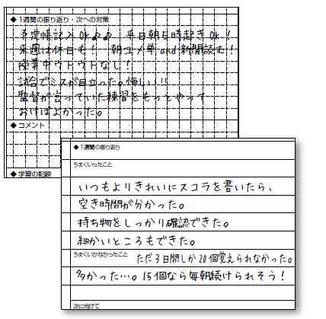　1 週間に1 度スコラ手帳を見て振り返り

をしましょう。できれば振り返る時間と場

所を決めるのがお勧めです。

例：週末、寝る前の15 分間、自室の机の

上で　など

　振り返るときのポイントは、**うまくいっ**

**たこと・うまくいかなかったことを**

**それぞれ書きだす**ことです。

　振り返りと聞くとできなかったことばか

りに目を向けてしまいがちですが、それだ

けでは見返したときに落ち込んでしまいま

すよね。「計画していた英語の勉強ができ

た」「読みたかった本を読み終えることが

できた」こうした日々の成功を積み重ねて

いくことが自信につながります。

　逆にうまくいかなかったことは自分が

成長できるチャンス。

　もしまた、同じことをする場合には、

今度はどのようなやり方で行うか、という視点で考えてみましょう。